112 zasahuje
Letošní druhý ročník 112 zasahuje ve Studénce byl opět úžasnou akcí, které se zúčastnili všichni žáci naší školy. V areálu zimního stadionu mohly děti zhlédnout nejrůznější ukázky práce záchranářů. Akce byla zahájena v 9.00 hodin vyproštěním jedince z havarovaného vozu, potom následovalo vystoupení hasičských sborů, kynologie -výcvik psovodů se služebními psy policie ČR, sebeobrana a ukázky první pomoci.
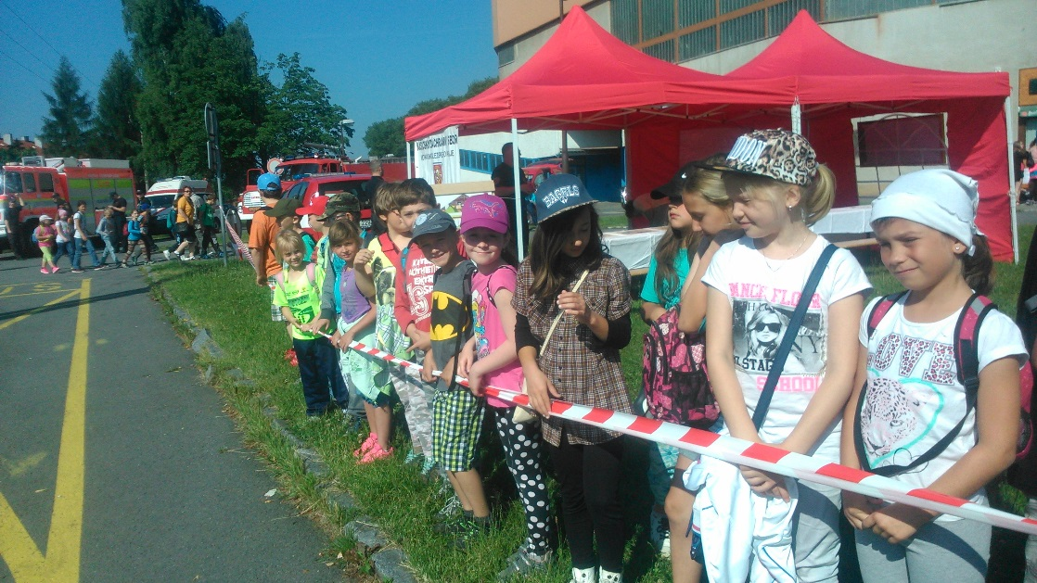

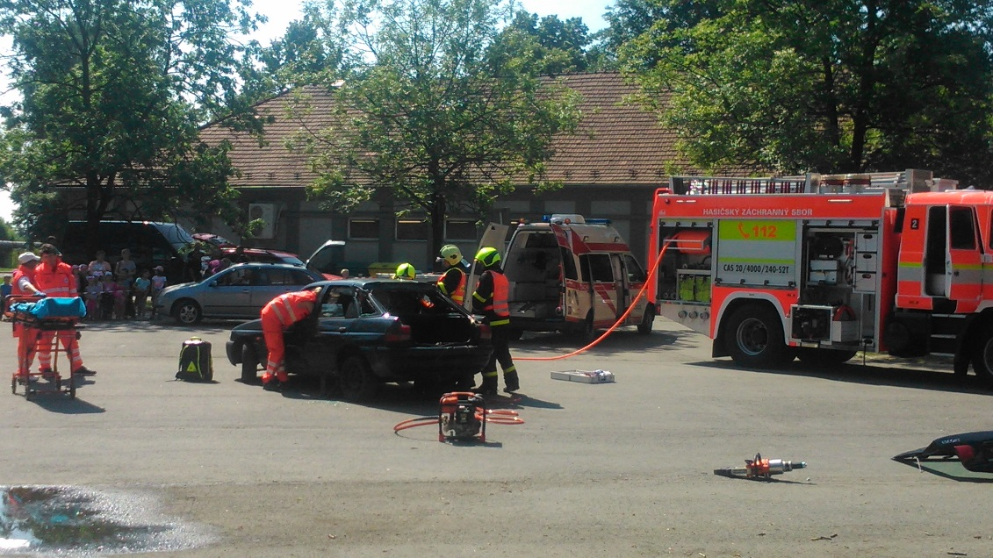

Myslivecká stezka
I když nás na tuto tradiční akci nepřišlo hodně, my, kteří jsme se zúčastnili, jsme nelitovali. Myslivecké sdružení Racek Pustějov pro nás připravilo skvělé dopoledne plné zábavných úkolů z oblasti myslivosti a přírodovědy.Tříčlenná družstva vyrazila na obchůzku lesem. Během celé trasy plnily hlídky nejrůznější předem připravené úkoly, například poznávání rostlin, zvířat a ptactva, otázky z kynologie, střelba ze vzduchovky, rozdělávání ohně a střelba lukem na maketu divokého prasete. Nejlepší družstvo z každé kategorie získalo pohár a upomínkové ceny. Nikdo neodešel s prázdnou, protože všichni účastníci akce obdrželi tašku plnou dobrot. Nechybělo ani vynikající občerstvení jak pro děti, tak i pro rodiče, kteří mezi nás zavítali.
Chtěli bychom srdečně poděkovat všem pořadatelům za vzornou přípravu.

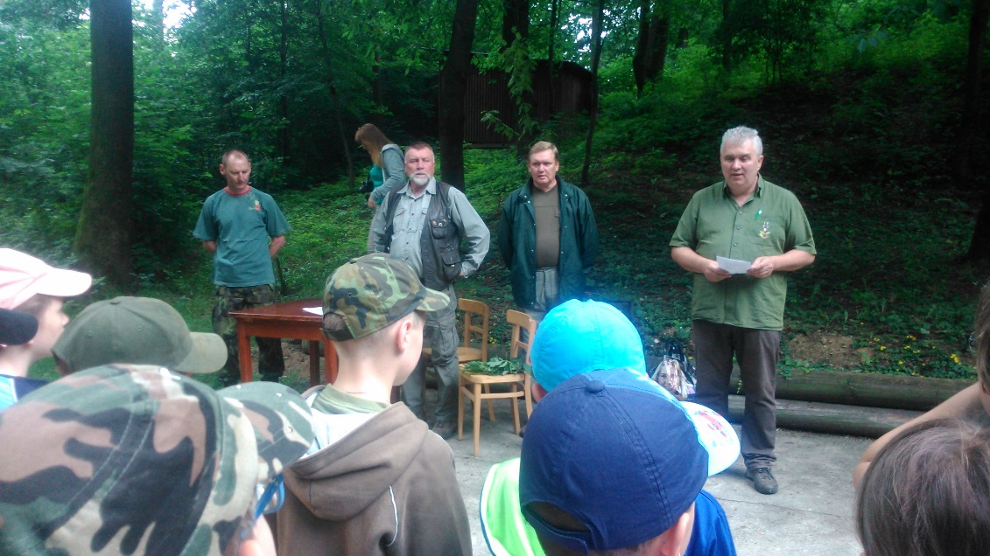

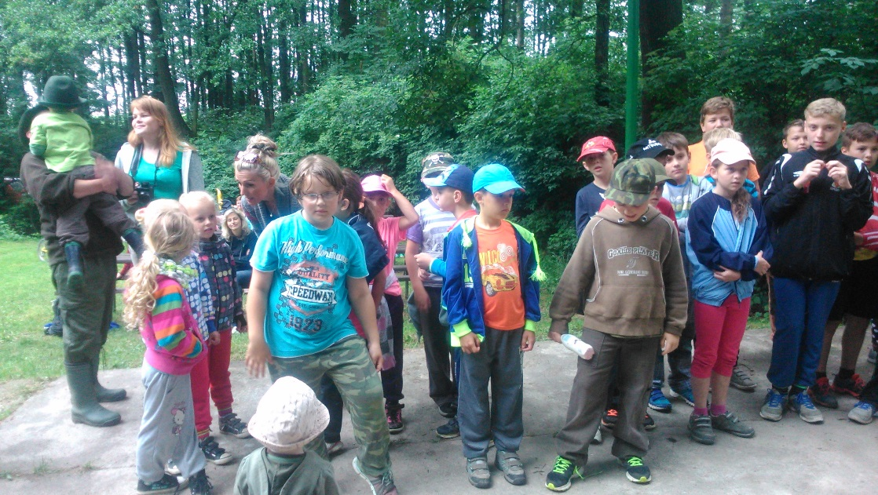

Rozloučení s žáky 5.ročníku
Předposlední den školního roku 2014/2015 strávily děti MŠ a ZŠ společně. Pro odcházející žáky nacvičily mladší děti pohádku „O hloupém drakovi“. Zbytek dopoledne jsme všichni prožili na školním hřišti. Školáci si rozdělili děti z MŠ a obcházeli s nimi jednotlivá stanoviště, kde plnili úkoly. Nakonec dětem z MŠ paní vychovatelky rozdaly odměny.
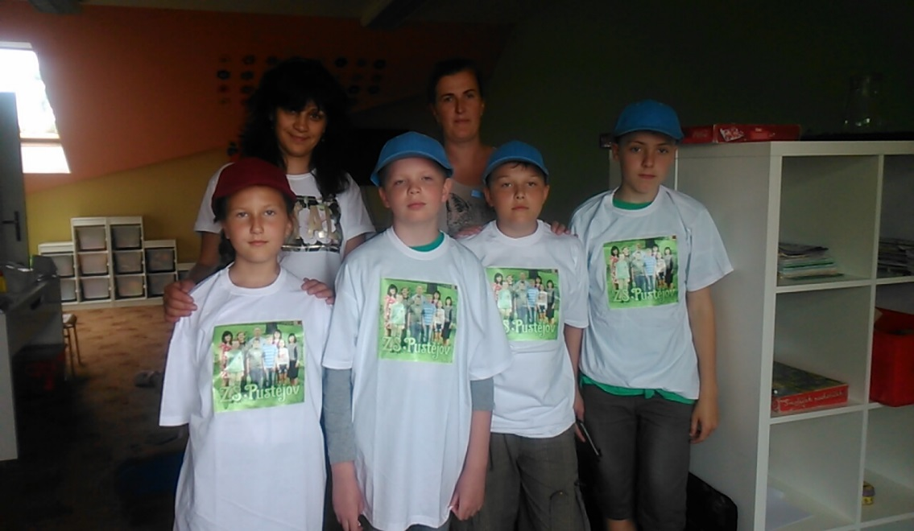
V odpoledních hodinách jsme se rozloučili s našimi páťáky. Ze školní družiny dostali památeční kšiltovky a za školu upomínková trička s fotkou spolužáků jako vzpomínku na pětileté studium.
